**О СВЯЗИ ТЕПЛОВОГО ПОТОКА БАЙКАЛЬСКОЙ РИФТОВОЙ ЗОНЫ С СЕЙСМИЧЕСКОЙ АКТИВНОСТЬЮ[1]\***

Байкальская рифтовая зона относится к районам повышенной сейсмической активности (до 9 баллов и более). Максимально сейсмоопасные зоны тяготеют к ее центральной части. Сейсмоактивны­ми являются и активизированные разломы, особенно расположенные на участках сочленения морфоструктур с противоположными знака­ми движения (Солоненко, 1968). Поля эпицентров приурочены к рифтовым впадинам и обрамляющим их горным хребтам. Наибольшая плотность таких полей наблюдается в районе Среднего Байкала, вбли­зи Баргузинской впадины, и особенно в северо-восточной части риф­та, в районе Муйских и Муяканского хребтов, а также Муйской впадины (Тресков, 1968).

Геотермическое поле Байкальской рифтовой зоны неодноропно: тепловые потоки изменяются здесь от 0,6 до 3,8 мккал/см2·с. Мак­симальные величины тепловых потоков приурочены к рифтовым впа­динам ((2,0÷2,5)·10-6 кал/см2·с) и к зонам активизированных разломов ((2,5÷3,0)·10-6 кал/см2·с). В горном обрамлении рифтовых впадин, вне зон разломов, тепловые потоки близки к (1,0÷1,3)·10-6 кал/см2·с и сопоставимы с величинами потоков в со­предельных районах Забайкалья и Сибирской платформы.

Качественное сопоставление зон повышенной сейсмической ак­тивности с распределением теплового потока показало (Шерман и др., 1972), что, наблюдается относительно высокая степень сходимости контуров геотермических районов и сейсмоактивных зон.

Для выяснения количественных соотношений величины тепловых потоков коррелировались с различными параметрами, которые отра­жают степень потенциальной сейсмической опасности (Солоненко и др., 1968), собственно сейсмическую активность А10 (Ризниченко и др., 1969), прогнозную сейсмическую активность (Зорин, Но­воселова, 1972), энергетический баланс землетрясений (Пшенни­ков, 1965) и глубины гипоцентров (Голенецкий и др., 1970).

При сопоставлении степени потенциальной сейсмической опаснос­ти с тепловым потоком оказалось (см. рисунок), что между этими параметрами существует прямая линейная связь, при которой коэф­фициент корреляции *r* = 0,62. Действительно, на участках, где про­исходят или возможны землетрясения силой 9-10 баллов, тепловые потоки часто превышают (1,5÷2,0)·10-6 кал/см2·с. Там, где ин­тенсивность не более 8 баллов, тепловой поток уменьшается до (1,5÷1,0)·10-6 кал/см2·с. Формула связи имеет вид:

,

где *q* –тепловой поток, 10-6 кал/см2·с; *x* – степень потенциальной сейсмической опасности в баллах.

Связь между тепловым потоком и сейсмической активностью А10 была установлена при корреляции с картой К.В. Пшенникова (Ризниченко и др., 1969). На этой карте изолиния *А* = 0,1 соответству­ет системе байкальских рифтовых впадин и обрамляющих их хребтов. Изолинии более высокой сейсмической активности известны в цент­ральной и южной частях оз. Байкал, в западной части Тункинской впадины, в северо-восточной части Баргузинской впадины и на севе­ро-восточном фланге рифтовой зоны, где они образуют субширотную цепочку. Участки наиболее высокой сейсмической активности сов­падают с эпицентральными зонами сильных землетрясений (М > 6 — 7½), происшедших в последние десятилетия, - Мондинского (1950 г.), Муйского (1957 г.), Среднебайкальского (1959 г.), Муяканского (1962 г.), Южно-Байкальского (1966 г.).

Связь между тепловым потоком и сейсмической активностью луч­ше всего представить в полулогарифмическом масштабе (см. рису­нок). Хотя между указанными параметрами существует прямая ли­нейная связь (*r* = 0,48), следует отдать предпочтение нелинейной связи, при которой корреляционное отношение *η* достигает 0,67.

Формулы связи между тепловым потоком и сейсмической ак­тивностью выглядят следующим образом при линейной корреляции

,

при нелинейной корреляции

,

где *х* - частота повторяемости на определенной площади землетря­сений, приведенных к десятому классу (А10).

Авторами были проанализированы любезно предоставленные Н.С. Боровик материалы по энергии более 8 тыс. землетрясений, имевших место на изучаемой территории в период с 1961 по 1968 г. Попытка установить корреляцию между величиной теплового потока и максимальным энергетическим классом землетрясений *K*макс не принесла хороших результатов. Установлено, что коэффициент корреляции между этими параметрами равен 0,43, при этом очень велики его доверительные границы (±0,4). Вероятно, только по значению *K*макс нельзя создать представление о количественном соотношении теплового потока с сейсмической активностью.

М.Р. Новоселовой и Ю.А. Зориным (Зорин и др., 1972) была со­ставлена прогнозная карта *K*пр, явившаяся результатом множест­венной корреляции различных геофизических и сейсмологических параметров. Коэффициент корреляции теплового потока с *K*пр ока­зался равным 0,51 при значительно более низких колебаниях до­верительных границ (±0,24).

Полученные формулы связи между тепловым потоком и энергети­ческим классом землетрясений имеют вид

,

где *x* - землетрясение с максимальной энергией для выбранного планшета *K*макс и  (*х* - прогнозный энергетичес­кий класс землетрясений *K*пр в пункте измерения теплового потока).

По имеющимся данным была подсчитана суммарная энергия зем­летрясений за восьмилетний период, которая для наглядности была переведена в единицы теплового потока (см. рисунок).

Физическую сущность полученной величины можно представить следующим образом. Во время землетрясения происходит целый ряд процессов, ведущих к разогреву среды в очаговой зоне (Пшенников, 1965): разрушение материала в очаговой зоне нарушает молеку­лярные связи, что сопровождается выделением тепла; смещение бло­ков коры по разломам связано с преодолением больших сил сопро­тивления, возникающих при трении скольжения, при этом происходит довольно сильный разогрев поверхности трещин (Джеффрис, 1960); в очаговой зоне происходят значительные пластическая и вязкоупру­гая деформации среды, при которых 85, а то и все 100% энергии превращаются в тепло (Бриджмен, 1955). В сейсмические волны превращается очень малая часть полной энергии землетрясений, а большая часть переходит в тепло. Вполне вероятно предположить, что в пределах порядка величина тепловой энергии равна полной энергии землетрясений.

Большой объем земной коры, нагретой при землетрясении, очень медленно возвращается в первоначальное состояние, гак как тепло­проводность горных пород на участках повышенной сейсмической активности невысока. Как правило, она даже значительно ниже теп­лопроводности окружающих участков из-за сильной разрушен­ности пород. Поэтому можно обсуждать возможность разогрева земной коры за счет энергии землетрясения и хотя бы ориентировочно оценить долю этой энергии в величине теплового потока.

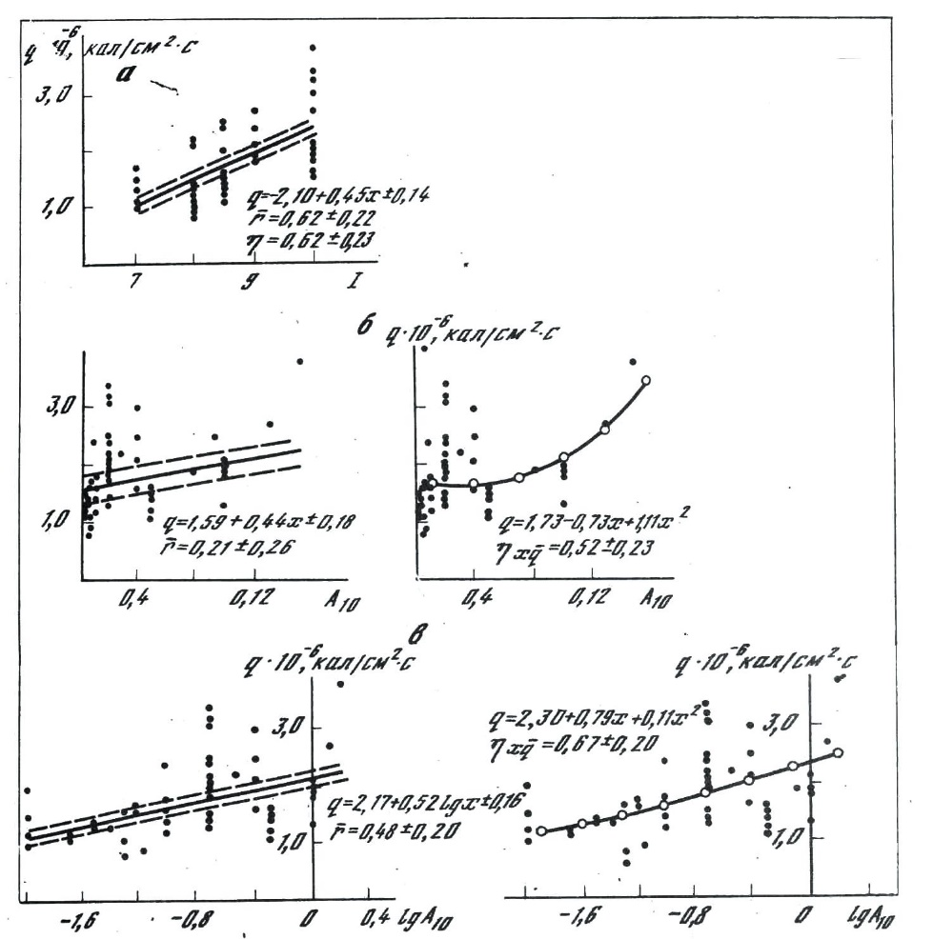

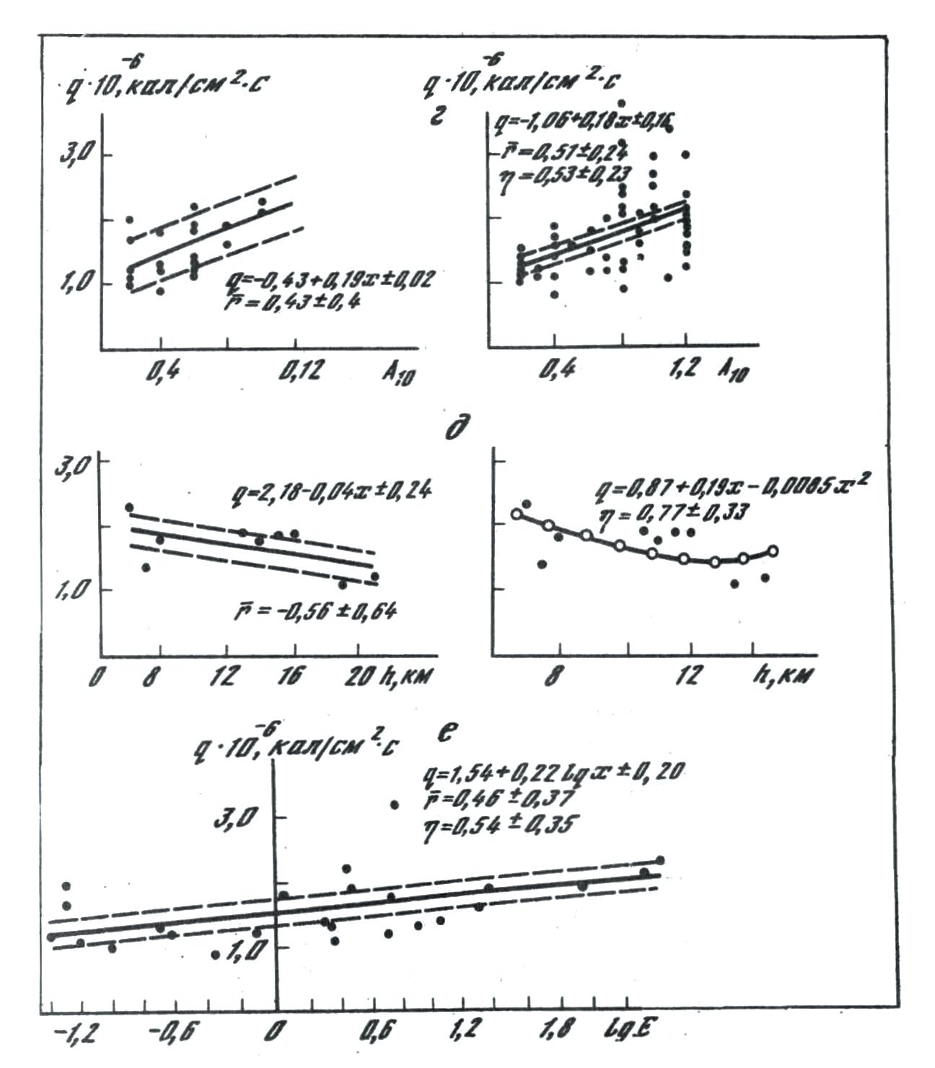

Рис. Графики корреляции теплового потока с параметрами сейсмичности на территории Байкальской рифтовой зоны

Расчеты показали, что величина этой энергии по сравнению с тепловым потоком незначительна, гак как она в среднем составляет (1÷10)·10-12 кал/см2·с, хотя на отдельных участках увеличива­ется до (200÷250)·10-12 кал/см2·с и более. Ввиду большого разброса данных для дальнейших расчетов был выбран полулогариф­мический масштаб. Корреляция теплового потока с логарифмом теп­ловой энергии землетрясений показала, что между исследуемыми параметрами существует прямая линейная связь (*r* = 0,46), а урав­нение регрессии имеет вид , в котором *х* - тепловая энергия землетрясений (в единицах теплового потока, т.е. 10-6 кал/см2·с).

Интересно отметить, что районы повышенных и максимальных величин тепловых потоков пространственно также хорошо сопостав­ляются с участками относительно небольших глубин залегания ги­поцентров землетрясений. Для количественной проверки этой каче­ственной закономерности был вычислен коэффициент корреляции меж­ду величинами тепловых потоков и средними глубинами залегания гипоцентров (см. рисунок). Для расчетов были использованы дан­ные по глубинам гипоцентров, полученные в Лаборатории региональ­ной сейсмичности Института земной коры под руководством С.И. Голенецкого по наблюдениям за 1967-1969 гг. В соответствии с предположением А.А. Трескова (1968) о том, что, как правило, об­щая картина поля эпицентров из года в год остается одной и гой же, была определена средняя глубина гипоцентров по каждому план­шету как среднее арифметическое из суммы накопившихся соответ­ствующих определений по данной площади за трехлетний период (Шерман и др., 1972).

Результаты корреляции показывают существование сравнительно тесной связи между величинами теплового потока и средними глу­бинами гипоцентров, при этом следует оказать предпочтение нели­нейной связи, при которой корреляционное отношение равно 0,90, а его доверительные границы колеблются в пределах ±0,33.

Формулы связи между величинами тепловых потоков и средними глу­бинами гипоцентров землетрясений имеют вид при линейной корреляции или при нелинейной корреляции, где *х* - средняя глубина гипоцентра на планшете, км; *q* — средний тепловой поток на планшете.

Небольшое количество коррелируемых пар (Джеффрис, 1960) не позволяет считать установленную закономерность количественно окончательно доказанной (вероятность связи < 0,90), хотя вывод о том, что глубины гипоцентров внутрикоровых землетрясений Бай­кальской рифтовой зоны тесно связаны со степенью разогрева ко­ры, представляется разумным, так как увеличение разогрева зем­ных недр делает их вещество более пластичным и глубины гипоцент­ров уменьшаются.

Таким образом, между тепловым полем и повышенной сейсмичес­кой активностью Байкальской рифтовой зоны существует взаимо­связь, вариация признаков которой находится в среднем в пределах 45% (квадрат коэффициента корреляции). В остальных случаях (55%) варьирование этих признаков осуществляется взаимно неза­висимо. Действительно, вряд ли, например, глубина расположения очагов землетрясений или степень сейсмической активности опре­деляют вариации теплового потока. Здесь взаимосвязан значительно большой круг процессов, имеющих общие причины.

**ЛИТЕРАТУРА**

Бриджмен П. Исследование больших пластических деформаций и разрыва. М., ИЛ, 1955.

Голенецкий С.И., Мишарина Л.А., Новомейская Ф.В. и др. Общий обзор сейсмичности Прибайкалья в 1967 г. - В кн.: Землетрясения в СССР в 1967 г. М., "Наука", 1970.

Джеффрис Г. Земля, ее происхождение, история и строение. М., ИЛ, 1960;

Зорин Ю.А., Новоселова М.Р. О возможности выделения долговременной составляющей сейсмической активности в Байкальской рифтовой зоне. - В кн.: Геофизика (научная информация). Иркутск, 1972.

Пшенников К.В. Об энергетическом балансе в области очага сильного землетрясения. - "Изв. АН СССР. Физика Земли", 1965, № 10.

Ризниченко Ю.В., Пшенников К.В., Зорин Ю.А. Сейсмическая актив­ность Прибайкалья в сопоставлении с рельефом и гравитационными ано­малиями. - "Изв. АН СССР. Физика Земли", 1969, № 10.

Солоненко В.П., Хилько С.Д., Павлов О.В. Сейсмотектоника. - В кн.: Сейсмотектоника и сейсмичность рифтовой системы Прибайкалья. М., "Наука", 1968.

Солоненко В.П. Сейсмотектоника и современное структурное развитие Байкальской рифтовой зоны. - В кн.: Байкальский рифт, М., "Наука", 1968.

Тресков А.А. Сейсмичность и строение земной коры в зоне Байкальского рифта. - В кн.: Байкальский рифт. М., "Наука", 1968.

Шерман С.И., Боровик Н.С., Лысак С.В. О влиянии некоторых текто­нических процессов на формирование теплового поля Байкальской рифтовой зоны и их учет при геотектоническом районировании. - В кн.: Геологическая эффективность геофизических исследований в Забайкалье, вып. 1. Чита, 1972.

Шерман С.И., Лобацкая P.M. О корреляционной зависимости между глу­бинами залеганиягипоцентров и длиною разрывов в Байкальской рифтовой зоне,- ДАН.СССР, 1972, 205, № 3.

1. * Соавторы С.В. Лысак, Р.П. Дорофеева // Результаты комплексных геофизических исследований в сейсмоопасных зонах. – М.: Наука, 1978. – С. 126–132.